ФЕДЕРАЛЬНОЕ ГОСУДАРСТВЕННОЕ АВТОНОМНОЕ ОБРАЗОВАТЕЛЬНОЕ УЧРЕЖДЕНИЕ

ВЫСШЕГО ОБРАЗОВАНИЯ

**БЕЛГОРОДСКИЙ ГОСУДАРСТВЕННЫЙ НАЦИОНАЛЬНЫЙ**

**ИССЛЕДОВАТЕЛЬСКИЙ УНИВЕРСИТЕТ**

(НИУ «БелГУ»)

ИНСТИТУТ ИНЖЕНЕРНЫХ И ЦИФРОВЫХ ТЕХНОЛОГИЙ

КАФЕДРА МАТЕМАТИЧЕСКОГО И ПРОГРАММНОГО ОБЕСПЕЧЕНИЯ ИНФОРМАЦИОННЫХ СИСТЕМ

**Отчет по лабораторной работе 3**

**по дисциплине: «Основы проектного менеджмента»**

**Тема работы «Основы инновационного менеджмента»**

студента очного отделения

3 курса 12001801 группы

Капустина Виктора Сергеевича

Проверил(а)   
Стрельцова Татьяна Павловна

Белгород 2021

**Задание:**

1. Изучить кейс, заполнить аналитическую таблицу 3.1, классифицировав инновационные проекты, о которых говориться в кейсе, по признакам, изложенным в параграфе 2.

2. Используя структурную схему инноваций, представленную в параграфе 3, определить, какие инструменты стимулирования инноваций использовала компания ABBYY (в прошлом «Bit Software») при создании своих инновационных продуктов. Заполнить аналитическую таблицу 3.2.

3. Опираясь на положения теории жизненного цикла инновации и технологических разрывов, дать развернутый ответ на вопрос о том, какова основная причина провала проекта Cybiko.

4. Изучив теоретические положения в параграфе 5, определить, в соответствии с какой моделью был построен инновационный процесс в компании ABBYY? Привести схему инновационного процесса.

**Задание 1**

Таблица 3.1 - Аналитическая таблица

| № | Инновационный проект | Классификационный признак | | | | |
| --- | --- | --- | --- | --- | --- | --- |
| Предмет и сфера обслуживания | Значимость | Масштаб распространения | Причина возникновения | Область применения |
| 1 | Разработка ПО | Гражданский рынок | Улучшающие инновации | Отраслевые инновации | Спрос на товар | Социальные |
| 2 | Ресторанный бизнес | Сфера обслуживания | Радикальные инновации | Локальные инновации | Спрос на услугу | Промышленные |

**Задание 2**

Таблица 3.2 - Аналитическая таблица

| **Инструмент стимулирования** | **Использовался/ Не использовался ( С аргументацией, подтвержденной из текста)** |
| --- | --- |
| Ценностное предложение | Использовался. “Команда проекта поняла, что людям на самом деле нужен ни словарь как таковой, а перевод.“ В следствии этого и было создано ПО, способное распознавать и переводить слова. Ценностным предложением был “Конечный продукт, а именно перевод” |
| Цепочка ценностей | Не использовался |
| Целевой потребитель | Использовался. Компания, начиная с 1993 года, начала разрабатывать ПО в сфере оптического распознавания текстов. Целевым потребителем компании стали мировые производители сканеров. |
| Предложения товаров и услуг | Использовался. Давид Ян в своих проектах предлагал покупателям программы для перевода слов, оптического распознавания текстов, коммуникатор Cybiko, с помощью которого «можно было чатиться, играть в простые игры, знакомиться с людьми», а также ряд других предложений. |
| Производственные технологии | Использовался. В проекте Cybiko компанией было произведено около 700к экземпляров устройств. “Давид Ян принял решение произвести 400 тысяч экземпляров.” |
| Способствующие технологии | Не использовался |

**Задание 3:**

**Какова основная причина провала проекта Cybiko?**

Следуя из кейса, провал проекта пришелся на фазу стабильности, продукт пользовался популярностью и был желаем, однако «причиной стало падение рынка Nasdaq» и последующая рецессия. Бизнес был переориентирован на Европейский рынок, однако в этот раз причиной стал «теракт в США, изменивший общественное отношение к коммуникационным гаджетам в школах и других общественных местах».

**Задание 4:**

**Определить, в соответствии с какой моделью был построен инновационный процесс в компании ABBYY. Привести схему инновационного процесса.**

Инновационный процесс в компании ABBYY был построен в соответствии со следующей моделью:

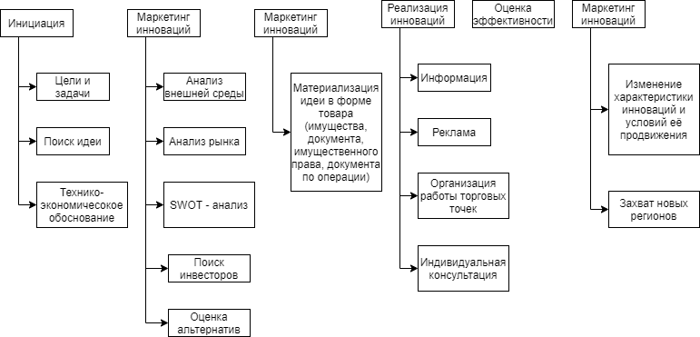  
Рисунок 1. Модель компании ABBYY